Министерство образования и науки Российской Федерации
Санкт-Петербургский Политехнический Университет Петра Великого
—
Институт компьютерных наук и кибербезопасности

КУРСОВАЯ РАБОТА

Динамический анализ как этап жизненного цикла разработки программного обеспечения
по дисциплине «Технологии реверс-инжиниринга программного обеспечения»

Выполнили
студенты гр. 5131001/50302 Мамедова Н. Р.
Смирнов Д. Н.
<подпись>

Проверил
асс. преподавателя Овасапян Т. Д
<подпись>

Санкт-Петербург
2025
Содержание

1. ВВЕДЕНИЕ

Актуальность темы обусловлена стремительным усложнением программного обеспечения и возрастающими требованиями к его качеству, надежности и безопасности. В современном мире программные продукты управляют критически важными процессами — от финансовых операций до медицинского оборудования. В таких условиях ошибки в коде могут привести к катастрофическим последствиям. Динамический анализ, как метод проверки программы в ходе ее выполнения, является одним из наиболее эффективных и обязательных способов выявления дефектов, которые невозможно обнаружить при простом просмотре кода. Его интеграция на всех этапах жизненного цикла разработки ПО, особенно в гибких методологиях (Agile) и практике DevOps, позволяет находить и устранять ошибки на самых ранних стадиях, что значительно снижает стоимость разработки и повышает итоговое качество продукта.
Цель работы
Исследовать роль и место динамического анализа в жизненном цикле разработки ПО, определить его виды, методы и инструменты, а также показать его непосредственное влияние на качество конечного программного продукта.
Задачи курсовой работы:
1. Изучить понятие динамического анализа и его принципиальные отличия от статического.
2. Рассмотреть виды динамического анализа и их ключевые характеристики.
3. Определить место и значимость динамического анализа на различных этапах жизненного цикла ПО.
4. Исследовать основные методы и инструменты, используемые для проведения динамического анализа.
5. Проанализировать эффективность динамического анализа на примере смоделированной ситуации или обобщенного кейса.

2. Теоретическая часть

2.1. Понятие динамического анализа и его роль в обеспечении качества ПО
Динамический анализ кода — это проверка качества работы кода с помощью фактического выполнения или симуляции. Такой способ часто используют сами программисты в процессе разработки. Также он хорошо подходит для автоматических тестов, когда проверяют работу отдельных модулей или всего комплекса в искусственно созданных условиях.
Динамический анализ помогает выявлять проблемы, которые связаны с самим процессом работы программы.
Например, под нагрузкой могут возникать гонка состояний (race condition), взаимоблокировки (deadlock) или ярче проявляться утечки памяти. Возможность управлять условиями исполнения программы позволяет моделировать внешние атаки и проверять устойчивость к ним.
Динамический анализ позволяет испытывать поведение программы в условиях, близких к реальным, и благодаря этому обнаруживать проблемы, с которыми столкнутся пользователи.
Недостатком этого подхода можно считать серьезные затраты на подготовку тестовых окружений, сценариев проверок их документирования и протоколирования результатов. Кроме того, нужно выделять время на сборку системы для тестирования, запуск контрольных сценариев и ожидание их результатов.
Большим системам может требоваться несколько часов на компиляцию и дополнительно несколько суток на прогон всех автоматических тестов. Значительные задержки между внесением кода в репозитории и получением результатов проверки качества работы серьезно замедляют процесс разработки.
Ключевая роль динамического анализа в обеспечении качества ПО заключается в верификации двух основных аспектов:
- Корректность выполнения: программа делает то, что от нее ожидается, и не делает того, что не ожидается.
- Стабильность и надежность: программа работает корректно не только в идеальных условиях, но и под нагрузкой, при неверных входных данных и в течение длительного времени.
2.2. Классификация видов динамического тестирования
Динамическое тестирование можно классифицировать по нескольким основаниям.
1. По уровню тестирования:
- Модульное тестирование (Unit Testing): проверка отдельных неделимых модулей программы (функций, классов, методов). Выполняется разработчиками.
- Интеграционное тестирование (Integration Testing): проверка взаимодействия между несколькими модулями или компонентами. Цель — выявить проблемы в интерфейсах и взаимодействии.
- Системное тестирование (System Testing): тестирование системы в сборе как единого целого. Проверяется соответствие программного продукта техническому заданию и требованиям.
- Приемочное тестирование (Acceptance Testing): финальная проверка, проводимая заказчиком, чтобы убедиться, что система готова к внедрению и удовлетворяет всем бизнес-требованиям.
2. По целям:
- Функциональное тестирование: проверка соответствия функциональности программы заявленным требованиям.
- Нефункциональное тестирование: проверка характеристик системы, не связанных с конкретной функциональностью.
  - Тестирование производительности (Performance): проверка скорости работы и отклика системы. Для этого используются профилировщики, такие как Pyroscope.
  - Тестирование безопасности (Security): проверка уязвимостей системы к внешним атакам. Одним из передовых методов является гибридный фаззинг — сочетание фаззинг-тестирования с методами динамического символьного исполнения (ДСИ). ДСИ выполняет анализ программы, опираясь на ее логику и внутреннюю структуру. Для этого реальные входные данные заменяются на символьные переменные, с использованием которых происходит интерпретация бинарного кода и построение математической модели исполнения программы. На основе данной модели генерируются новые входные данные, которые приводят к увеличению тестового покрытия или воспроизведению ошибок [1].
Гибридный фаззинг зарекомендовал себя как наиболее эффективный метод тестирования. Он объединяет в себе скорость классического фаззинга и способность к открытию труднодостижимых участков кода ДСИ. Тем самым быстрее достигает большего покрытия и обнаруживает больше ошибок, чем оба метода по отдельности.
Комплекс Sydr-Fuzz[2], разрабатываемый в ИСП РАН, позволяет организовывать гибридный фаззинг бинарных программ с помощью открытых инструментов фаззинга (libFuzzer, AFL++, Honggfuzz) и инструмента ДСИ Sydr. Sydr-Fuzz одновременно запускает заданное число процессов фаззинга и символьного исполнения и по ходу работы синхронизирует корпуса данных между ними: отсеивает лучшие пути для анализа методом ДСИ и отбирает полезные входные данные для фаззера. Sydr-Fuzz также контролирует работу инструментов, отслеживает статистику их работы и условия для завершения фаззинга.
  - Нагрузочное тестирование (Load): проверка поведения системы под ожидаемой нагрузкой.

2.3. Этапы жизненного цикла разработки ПО и место динамического анализа в них
Чтобы разработать программное обеспечение, нужно использовать специальный алгоритм. Его называют SDLC (Software Life Cycle Model), или жизненный цикл ПО. SDLC – это алгоритм создания IT-продукта, который состоит из 6 этапов и охватывает период с момента принятия решения о его разработке и заканчивается, когда ПО перестают использовать. Каждый этап опирается на результат предыдущего и дает пул необходимых указаний для выполнения последующего. Место и роль динамического анализа варьируются в зависимости от модели жизненного цикла [2].
Этапы жизненного цикла разработки ПО:
1) Сбор и анализ требований
2) Планирование
3) Проектирование
4) Разработка
5)Тестирование
6) Внедрение
7) Сопровождение и развитие
Модели создания жизненного цикла ПО:
- Каскадная модель: это цикл последовательно сменяющих друг друга уровней этапов, идущих в определенной последовательности, которую нельзя менять. Каскадная модель позволяет строить относительно простые ПО, четкий список требований к которым можно сформулировать изначально. Динамический анализ сосредоточен в одной крупной фазе "Тестирование", которая следует после завершения кодирования. Это приводит к позднему обнаружению ошибок и высокой стоимости их исправления.
- Гибкие методологии (Agile): динамический анализ становится неотъемлемой частью каждой итерации (спринта). Тестирование проводится непрерывно и параллельно с разработкой, что позволяет быстро получать обратную связь.
- Итеративная: здесь команда делит проект на короткие этапы — итерации, которые длятся около 2–4 недель. На каждой стадии разработчики проходят все этапы цикла: собирают требования, пишут код, тестируют и показывают результат.
- V-модель: подход, где каждый этап подготовки сразу связывается с этапом тестирования.
- Прототипирование: в этой модели команда сначала разрабатывает упрощённую версию продукта — прототип или MVP.
- DevSecOps: методология в разработке программного обеспечения (ПО), которая объединяет процессы разработки (Dev), безопасности (Sec) и эксплуатации (Ops) в единый процесс. В отличие от традиционного подхода, где безопасность проверяют на финальном этапе, DevSecOps встраивает её на каждом шаге жизненного цикла — от написания кода до развёртывания в production. Динамический анализ достигает своего пика в виде практики «Непрерывного тестирования» (Continuous Testing), интегрированной в конвейер CI/CD (Continuous Integration/Continuous Delivery). Каждое изменение в коде автоматически запускает прогон наборов автотестов, обеспечивая мгновенную проверку качества.
Начальные и ключевые этапы безопасного конвейера:
1. Сканирование репозиториев Git на предмет утечки учетных данных
  - Цель: обнаружение случайно закоммиченных паролей, API-ключей, токенов и других секретов.
  - Инструменты: Gitleaks, TruffleHog, Git-secrets.
  - Роль в динамическом анализе: запускается на ранней стадии, до сборки приложения, предотвращая утечку чувствительных данных.
2. Статический анализ безопасности приложений (SAST - Static Application Security Testing)
  - Цель: анализ исходного кода, байт-кода или бинарных файлов для поиска уязвимостей без запуска приложения.
  - Инструменты: Semgrep, SonarQube, Checkmarx.
  - Связь с динамическим анализом: является статическим методом, но в конвейере работает в тандеме с динамическими методами, обеспечивая комплексное покрытие.
3. Анализ состава программного обеспечения (SCA - Software Composition Analysis)
  - Цель: выявление уязвимостей в сторонних библиотеках и компонентах, используемых в приложении.
  - Инструменты: Trivy (в связке с Cdxgen для генерации SBOM), OWASP Dependency-Check, Snyk.
  - Роль в динамическом анализе: анализирует зависимости, которые будут использоваться при запуске приложения.
4. Интерактивное тестирование безопасности приложений (IAST - Interactive Application Security Testing)
  - Цель: гибридный анализ, при котором агент, встроенный в работающее приложение (например, в тестовой среде), в реальном времени отслеживает выполнение кода и выявляет уязвимости.
  - Как работает: агент IST анализирует поток данных, выполнение запросов и поведение приложения во время его работы, часто в процессе выполнения автоматизированных тестов.
  - Роль в динамическом анализе: является ярким примером динамического анализа, так как требует запуска приложения. Сочетает точность SAST (доступ к коду) и контекстную осведомленность DAST (анализ во время выполнения).
5. Динамический анализ безопасности приложений (DAST - Dynamic Application Security Testing)
  - Цель: тестирование работающего приложения без доступа к исходному коду.
  - Инструменты: OWASP ZAP, Burp Suite.
  - Роль в динамическом анализе: классический метод динамического анализа, который выявляет уязвимости, проявляющиеся только в работающей системе, такие как ошибки конфигурации сервера, проблемы аутентификации и авторизации.
6. Сканирование инфраструктуры как код (IaC Scanning)
  - Цель: проверка конфигурационных файлов Terraform, Kubernetes манифестов,
  - Инструменты: Terrascan, Checkov, Trivy (для конфигурационных файлов).
  - Роль в динамическом анализе: обеспечивает безопасность среды выполнения приложения, предотвращая неправильные конфигурации, которые могут быть эксплуатированы злоумышленником после развертывания.
7. Сканирование инфраструктуры (Infrastructure Scanning)
  - Цель: проверка уже развернутой инфраструктуры (облачные ресурсы, контейнеры, виртуальные машины) на наличие известных уязвимостей и небезопасных конфигураций.
  - Инструменты: OpenVAS, Trivy (для сканирования образов), облачные сканеры безопасности (AWS Inspector, GCP Security Command Center).
8. Проверка соответствия требованиям (Compliance Checking)
  - Цель: автоматизированная проверка конфигурации приложения и инфраструктуры на соответствие стандартам и регуляторным требованиям (PCI DSS, HIPAA, GDPR, CIS Benchmarks).
  - Инструменты: InSpec, OpenSCAP.

2.4. Обзор методов динамического анализа
1. Подходы к тестированию по доступу к коду:
- Тестирование черного ящика (Black Box): Тестировщик не имеет доступа к исходному коду и анализирует программу на основе ее спецификаций и требований. Фокус на входные и выходные данные. Пример — современное DAST-тестирование API.
- Тестирование белого ящика (White Box): Тестировщик имеет доступ к коду и использует знания о внутреннем устройстве программы для проектирования тестов. Фокус на покрытии кода.
- Тестирование серого ящика (Gray Box): Комбинированный подход, при котором тестировщик имеет частичное знание о внутреннем устройстве.

2. Методы для динамического тестирования:
- Профилирование производительности
Профилирование производительности — это метод измерения характеристик производительности приложения во время его работы. Профилировщики — это инструменты, которые собирают данные об использовании памяти, частоте вызова функций и времени выполнения. С помощью этой информации ваша команда сможет выявить проблемные места в коде, которые приводят к снижению производительности, а затем найти решения для их устранения.
- Идентификация ошибки
Многие ошибки в программном обеспечении проявляются только при определённых условиях во время выполнения. Этот метод направлен на создание таких условий, чтобы выявить ошибки. Такие методы, как фаззинг-тестирование, при котором программе передаются неверные или неожиданные входные данные, используются для поиска сбоев, ошибок в утверждениях и других дефектов, которые могут повлиять на стабильность приложения.
- Оценка безопасности
Безопасность — первостепенная задача при разработке программного обеспечения. Подход, основанный на динамическом анализе кода, крайне важен для выявления слабых мест в системе безопасности, связанных с поведением приложения. Он позволяет имитировать распространенные векторы атак, такие как внедрение SQL-кода, межсайтовый скриптинг (XSS) и переполнение буфера, чтобы проверить, правильно ли работают средства защиты приложения.
- Мониторинг приложений
Мониторинг производительности приложений (APM) — это непрерывное наблюдение за работающим приложением. Инструменты APM постоянно собирают данные о времени транзакций, частоте ошибок и использовании ресурсов в рабочей или промежуточной среде. Это позволяет вашей команде получать оповещения о проблемах по мере их возникновения и предоставляет данные, необходимые для быстрой диагностики первопричины.
Инструменты для динамического анализа:
1. SpectralOps: Эта платформа предлагает расширенные возможности анализа для оценки безопасности в режиме реального времени. Она специализируется на выявлении раскрытых секретов и неправильных настроек в процессе установки программного обеспечения.
2. Инструменты профилирования CLion: для команд, работающих с C и C++, отличным выбором станут инструменты профилирования, встроенные в среду разработки CLion. Они обеспечивают профилирование ЦП и анализ памяти, что помогает оптимизировать производительность приложений непосредственно в среде разработки.
3. Valgrind: Valgrind — это давно существующий и мощный набор инструментов, который является стандартом для отладки и профилирования памяти в приложениях для Linux. Его инструмент Memcheck особенно эффективен при обнаружении утечек памяти и других проблем с управлением памятью.
4. Google Sanitizers: этот набор инструментов предназначен для поиска ошибок в коде на C/C++. AddressSanitizer (ASan) выявляет ошибки в работе с памятью, ThreadSanitizer (TSan) находит гонки данных, а UndefinedBehaviorSanitizer (UBSan) выявляет неопределённое поведение.
5. Pyroscope: Pyroscope — это инструмент непрерывного профилирования, который помогает отслеживать производительность вашего кода с течением времени. Он предоставляет графики Flame Graph для визуализации потребления ресурсов, что упрощает выявление и устранение проблем с производительностью в Go, Python, Ruby и других языках.

2.5. Инструменты динамического анализа в контексте DevSecOps
В современных условиях разработки ПО с использованием методологии DevSecOps, особую актуальность приобретают инструменты, позволяющие автоматизировать проверки безопасности на всех этапах жизненного цикла. Рассмотрим три ключевых инструмента, образующих полноценный конвейер безопасности: Cdxgen, Trivy и DefectDojo.

2.5.1. Конвейер динамического анализа для обеспечения безопасности ПО
Практический опыт внедрения автоматизированного конвейера безопасности демонстрирует эффективный подход к решению проблемы уязвимостей в условиях использования нескольких систем контроля версий (GitLab и Bitbucket). Данный конвейер был разработан как независимое решение, минимально вмешивающееся в существующие процессы разработки.
Архитектура конвейера безопасности включает:
- Jenkins — система организации, запускающая сканирование по триггерам из СКВ (система контроля версий).
- Набор сканеров:
  - Gitleaks — поиск секретов в коде.
  - Trivy + Cdxgen — SCA-сканирование уязвимых зависимостей.
  - Semgrep — статический анализ кода (SAST).
- DefectDojo — централизованная платформа для агрегации и управления уязвимостями.

2.5.2. Инструмент Cdxgen
Cdxgen — это инструмент для генерации SBOM (Software Bill of Materials) в формате CycloneDX. SBOM представляет собой "ведомость материалов" программного обеспечения — полный перечень всех компонентов, библиотек и зависимостей, используемых в проекте.
Роль в динамическом анализе:
- Создает структурированную инвентаризацию всех зависимостей проекта.
- Является критически важным первым шагом для последующего SCA-анализа.
- Позволяет отслеживать лицензии используемых компонентов, что важно для юридического соответствия.

2.5.3. Инструмент Trivy
Trivy — универсальный open-source сканер безопасности, выполняющий роль SCA (Software Composition Analysis) и SAST (Static Application Security Testing) инструмента.
Ключевые возможности и роль в динамическом анализе:
- Сканирование зависимостей: Анализирует SBOM, сгенерированный Cdxgen, на наличие известных уязвимостей (CVE) в используемых библиотеках.
- Сканирование образов контейнеров: Проверяет Docker-образы на наличие уязвимостей в базовых слоях и установленных пакетах.
- Конфигурационная безопасность: Проверяет файлы конфигурации (например, Dockerfile, Kubernetes манифесты) на соответствие лучшим практикам безопасности.
- Интегрируется в конвейеры CI/CD, предоставляя быструю обратную связь разработчикам.

2.5.4. Инструмент DefectDojo
DefectDojo — это платформа для управления уязвимостями и программой безопасности (Vulnerability Management Platform).
Роль в динамическом анализе:
- Централизованный хаб: Принимает и агрегирует отчеты от всех сканеров безопасности (Trivy, Semgrep, Gitleaks и многих других).
- Дубликация и корреляция: Объединяет повторяющиеся уязвимости из разных отчетов, устраняя шум.
- Управление жизненным циклом уязвимости: Позволяет назначать уязвимости на исполнителей, отслеживать статус исправления (от "Обнаружено" до "Исправлено").
- Отчетность и метрики: Предоставляет дашборды и отчеты для анализа эффективности программы безопасности.

4. ПРАКТИЧЕСКАЯ ЧАСТЬ
Необходимо исследовать инструменты Trivy, Cdxgen, DefectDOJO – развернуть их протестировать и изучить, организовать пайплайн с ними и интегрировать его с github проектом.

4.1. Исследование Trivy
Первым делом был создан простой python-проект с уязвимостями: были использованы версии библиотек с известными уязвимостями:
- Flask v. 1.0
- Requests v. 2.19.0
- Pyyaml v. 5.1
- urllib3 v. 1.24.1
Сам проект на данный момент не сложен и является лишь простым примером для исследования.
Через docker был запущен сканер Trivy, который выдал предсказуемый результат, представленный на рисунке 1.
Если проанализировать полученный результат, можно сделать следующие вывод:
Trivy определил 16 уязвимостей в зависимостях, указанных в requirements.txt (названных выше).
Среди них:
- 3 критические (PyYAML)
- 4 высокие (Flask, Requests, urllib3)
- 9 средних (Requests, urllib3)
Наиболее опасные уязвимости связаны с библиотекой PyYAML.
CVE-2019-20477, CVE-2020-1747 и CVE-2020-14343 позволяют выполнить удалённый код (RCE) при разборе YAML-файлов при использовании небезопасных загрузчиков.
Инструмент предложил версии, содержащие исправления, что подтверждает его пригодность для построения DevSecOps-пайплайнов.
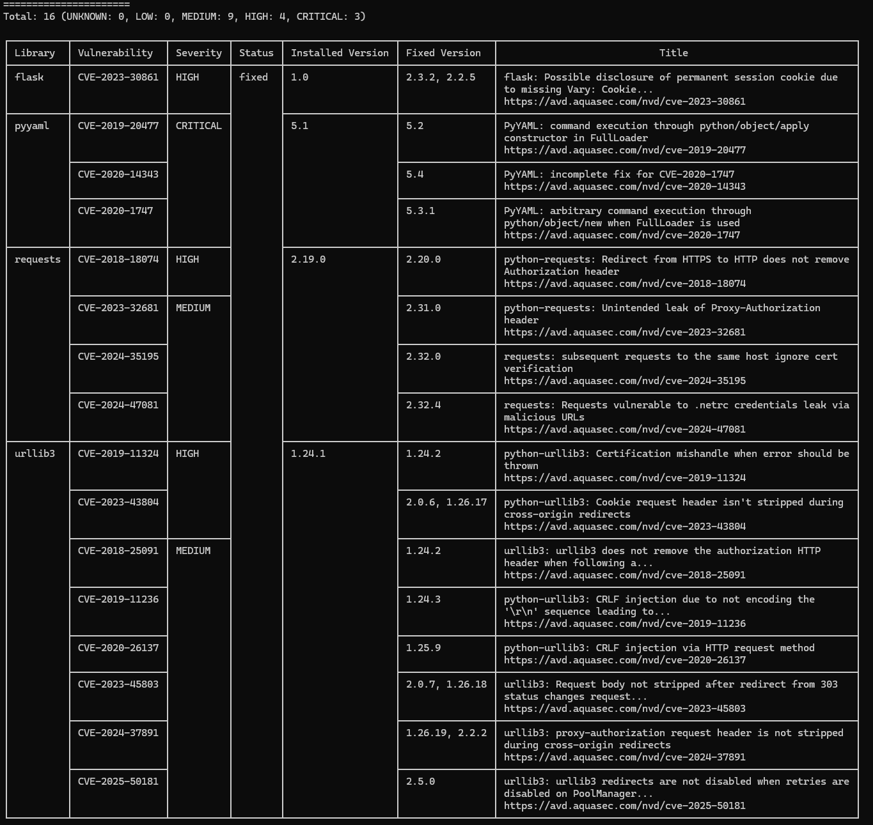
Рисунок 1 – Отчёт сканера Trivy

4.2. Исследование Cdxgen
Чтобы сгенерировать SBOM с помощью Cdxgen был использован дистрибутив WSL - подсистема Windows, которая позволяет запускать Linux-бинарники внутри Windows.
Далее был запущен Docker-контейнер с образом cdxgen-python39:v11. Контейнер сканирует проект и генерирует SBOM (sbom.json).
В результате был получен json файл, который после парсинга принимает вид, представленный на рисунке 2.
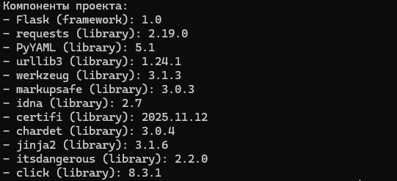
Рисунок 2 - SBOM

Далее был запущен Docker-контейнер с образом Trivy. Контейнер анализирует SBOM-файл проекта (sbom.json) на наличие известных уязвимостей и выводит результаты сканирования (см. рисунок 3).

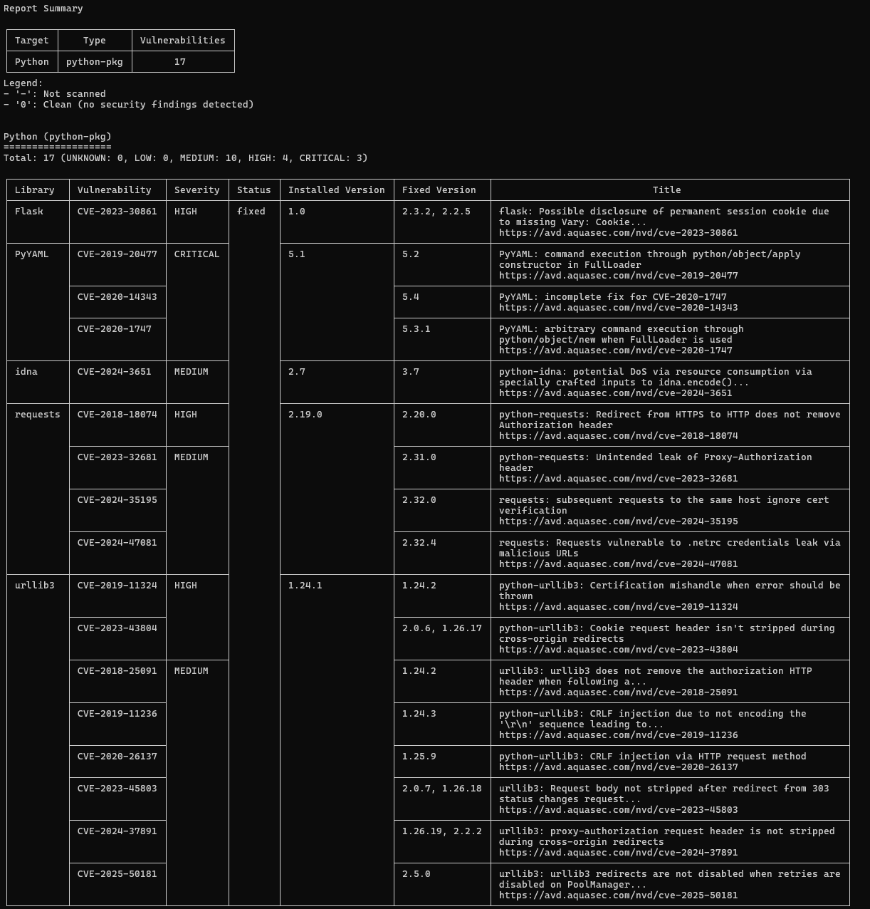
Рисунок 3 - Анализ SBOM

4.3. Исследование DefectDojo
Инструмент был развёрнут локально, так же через WSL – был клонирован удалённый репозиторий https://github.com/DefectDojo/django-DefectDojo.git и произведён билд. Была создана учётная запись с логином и паролем. Пробно был создан новый проект. Интерфейс представлен на рисунке 4.

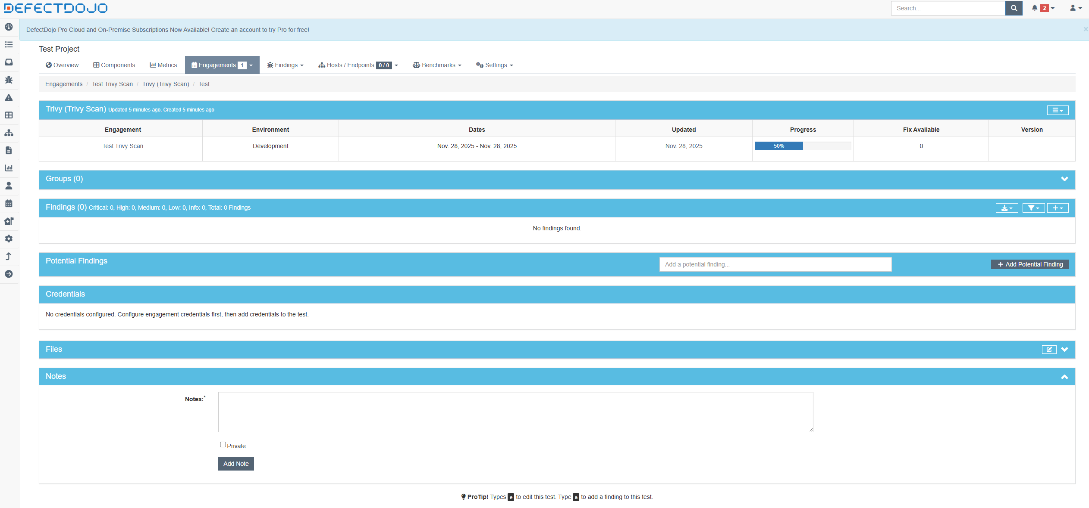
Рисунок 4 - Интерфейс DefectDojo

С целью полноценного исследования проект был расширен. В проект были добавлены уязвимые зависимости, уязвимости в коде и метаданные пакета.
Далее снова был получен sbom.json с помощью cdxgen – затем этот sbom был проанализирован с помощью trivy и был поулчен trivy.json, который в своё очередь был загружен на скан в DefectDojo. Результаты теста представлены на рисунке 5.
В целом информация на рисунке 5 отображает то, что показывал trivy ранее, но даёт дополнительный интерфейс – DefectDOJO принимает на вход отчёты от сканеров и позволяет отслеживать исправление уязвимостей.
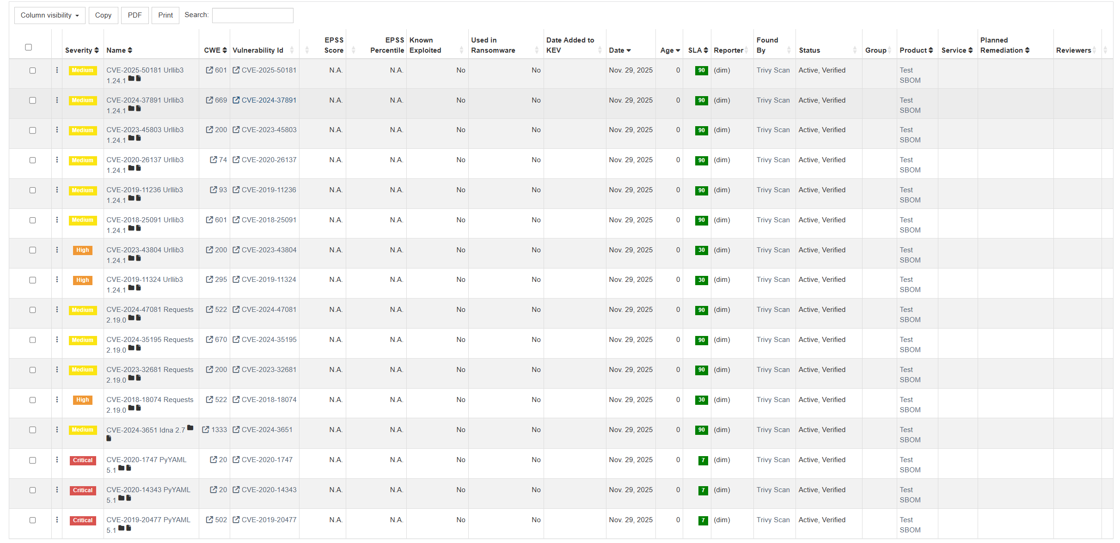
Рисунок 5 - Результаты DefectDojo

Затем искусственные уязвимости были исправлены, создан новый тест, который закрыл все предыдущие, так как они теперь отсутствую в проекте (точнее отсутствуют в SBOM и Trivy файлах, так как при сканировании этих уязвимостей в проекте больше не было). Результаты исправления и повторного сканирования представлены на рисунке 6 и рисунке 7.
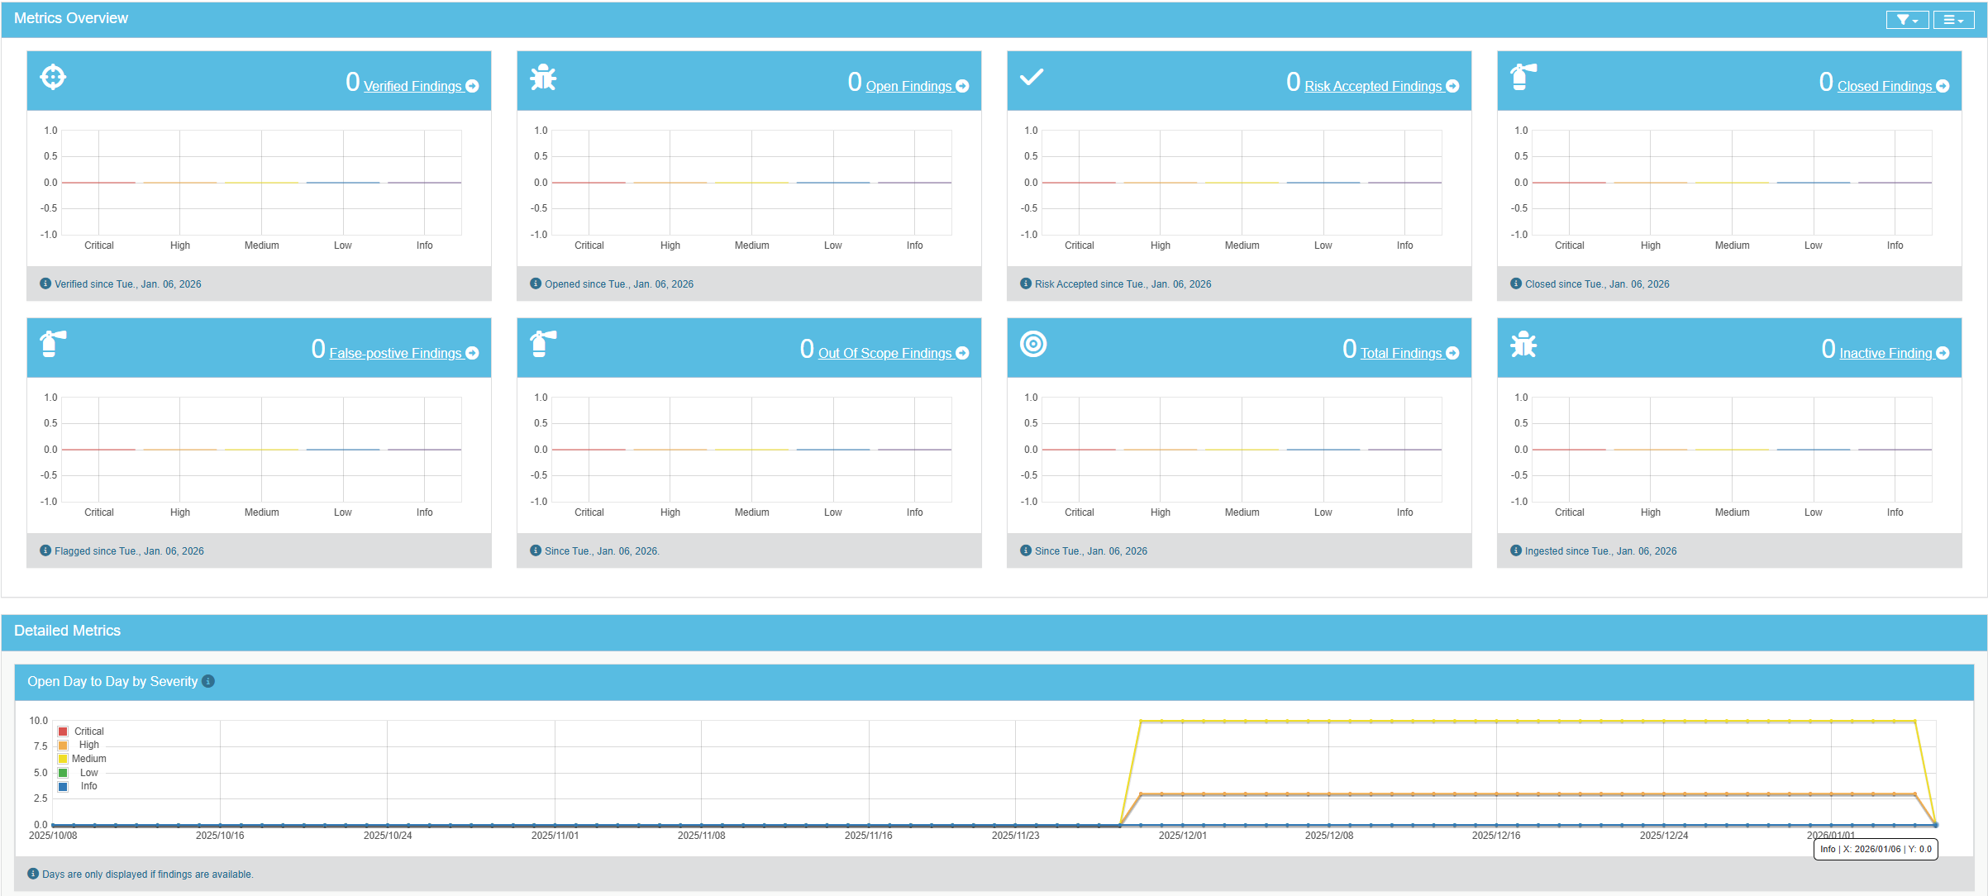
Рисунок 6 - Результаты DefectDojo после устранения уязвимостей 1

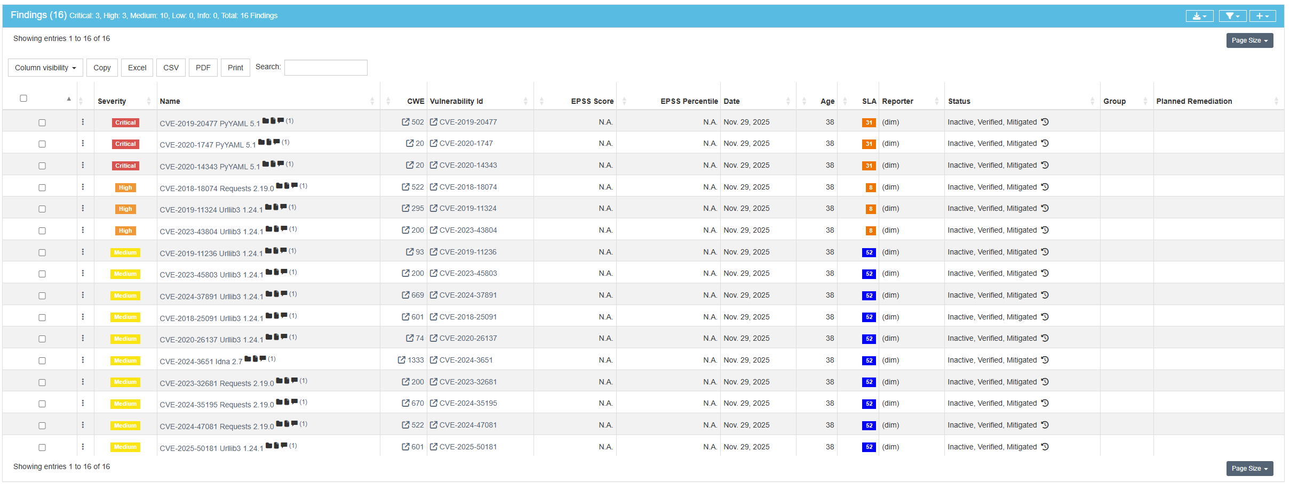
Рисунок 7 - Результаты DefectDojo после устранения уязвимостей 2

ЗАКЛЮЧЕНИЕ

СПИСОК ИСПОЛЬЗОВАННЫХ ИСТОЧНИКОВ

